Nama : Nella Sabila K.S

Nim : 1695114048/TI.B/VII

**Penerapan Kalman Filter dalam Memperbaiki Error Object Tracking pada Brosur Berbasis Augmented Reality**

Object Tracking adalah proses mengikuti posisi dari suatu objek yang diinginkan. Noise perlu dikurangi bahkan dihilangkan karena noise selalu muncul dalam proses informasi pada setiap sistem komunikasi. Hal ini mengakibatkan informasi yang diterima sering mengalami gangguan sehingga hasilnya tidak sesuai yang diharapkan. Untuk mengatasi noise pada sebuah citra digital perlu dilakukan usaha untuk memperbaiki kualitas citra. Salah satu metode untuk mengatasi noise yaitu dengan menggunakan metode kalman Filter. Metode ini digunakan untuk mengestimasi sebuah proses melalui mekanisme control umpan balik dalam penerapan kasus hand (motion) tracking. Akan Tetapi terdapat kelamahan pada metode ini yaitu gambar yang sudah diproses akan tampak sedikit blur atau kabur. Berikut adalah implementasi metode kalman filter pada sebuah Augmented Reality.

1. 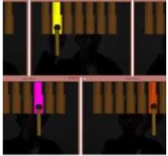

Gambar 1. Penelitian analisis dan implementasi Hand Tracking ,

Pada gambar tersebut Kalman Filter dapat memecahkan suatu masalah Median Filter dan Watershed( segmentasi yang berlebihan). Menghasilkan performansi dari segi keakuratan dan waktu respon pada sistem masih kurang baik. Sementara pada penelitian gambar 2 dan 3 metode kalman filter digunakan untuk memecahkan permasalahan yang ada dan menghilangkan nilai errorpada sebuah object tracking.

1. 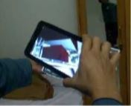

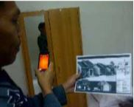 Gambar 2. Proses Object tracking brosur Berbasis Augmented Reality



Gambar 3. Terjadi error pada saat pelacakan dengan gerakan yang tidak stabil

Sehingga proses pendektesian objek menjadi stabil.

Berikut Tahapan penelitian metode kalman filter:

1. Pada saat user melakukan tracking menggunakan aplikasi mobile, user mengarahkan (pencarian marker) terhadap objek (brosur) yang akan di tracking
2. Pada proses marker akan dideteksi dan dilakukan pencocokan marker / bidang ilustrasi, kemudian ditentukan posisi dan orientasi objek 3D, jika sesuai akan tampil informasi / rendering 3D objek yang diinginkan berdasarkan perbaikan metode kalman filter.

**Hasil dan Pembahasan**

1. 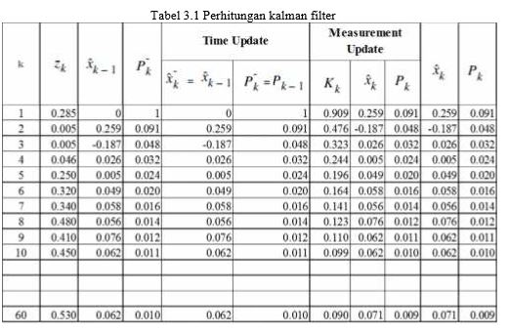meter pengukuran yang akan dilakukan perhitungan secara manual menggunakan kalman filter untuk setiap iterasi. Maka hasilnya disajikan pada table 3.1 berikut
2. Selanjutnya dilakukan pengujian menggunakan aplikasi yang telah dirancang menggunakan matlab. Adapun hasil penelitian diawali dengan membangun sebuah model dalam mendeteksi sebuah objek image (brosur) dalam memperoleh data pengukuran. Seperti gambar 3.1

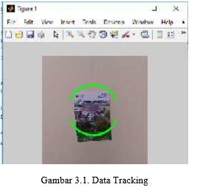

1. Dari Gambar 3.1 terlihat bahwa pergerakan objek image (brosur) dapat ditracking dengan baik. Selanjutnya pada gambar 3.2.a dan gambar 3.2.b terlihat ada noise.

Selanjutnya pada gambar 3.2 terlihat ada noise

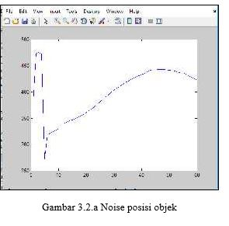

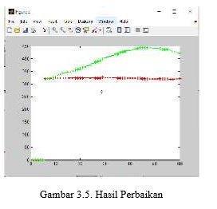Setelah dilakukan tracking, sehingga diketahui hasil perbaikan noise menggunakan kalman filter seperti pada gambar 3.5 berikut:

**Kesimpulan**

1. Telah diperoleh sebuah model dalam mendeteksi sebuah objek image (brosur) dalam memperoleh data pengukuran. Data diperoleh dari hasil tracking camera sehingga diperoleh data tracking.
2. Diperoleh perbaikan noise dengan menggunakan metode kalman filter sehingga diperoleh informasi kestabilan dalam proses tracking.